Администрация городского округа город Бор Нижегородской области

ПОСТАНОВЛЕНИЕ

От 19.03.2018 № 1450

О подготовке проекта планировки и межевания территории южнее д. Ямново (Ямновский сельсовет) городского округа г. Бор

В соответствии со статьями 8.2, 41-43, 46 Градостроительного кодекса Российской Федерации в связи с обращением Новикова Андрея Владимировича администрация городского округа г. Бор постановляет:
1. Разрешить Новикову А.В. за счет собственных средств подготовку проекта планировки и межевания территории, расположенной южнее д. Ямново (Ямновский сельсовет) городского округа город Бор Нижегородской области, в районе земельного участка с кадастровым номером 52:20:1700010:856, в соответствии с прилагаемой схемой границ территории для целей формирования индивидуальной жилой застройки.
2. Новикову А.В. представить в администрацию городского округа город Бор Нижегородской области документацию по планировке территории не позднее одного года со дня издания настоящего постановления.
3. Общему отделу администрации городского округа г. Бор в течение трех дней со дня утверждения настоящего постановления обеспечить его опубликование в порядке, установленном для официального опубликования муниципальных правовых актов, иной официальной информации, на сайте www.borcity.ru и в газете «БОР сегодня».

Глава администрации А.В. Киселев

Н.Н. Жукова
2-30-69
ПРИЛОЖЕНИЕ
к постановлению администрации
городского округа город Бор
Нижегородской области
От 19.03.2018 № 1450

Схема границ территории

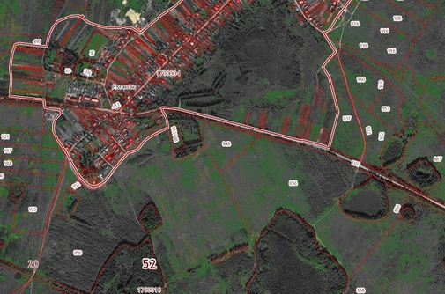

Условные обозначения
- граница разработки проекта планировки и межевания территории, расположенной южнее с. Ямново (Ямновский сельсовет) городского округа город Бор Нижегородской области
Заказчик: Новиков А.В.

